خدا کے فضل اوررحم کے ساتھ ھوالناصر
ماہ فروری 2024, رپورٹ شعبہ تعلیم۔۔۔ و وقف عارضی مجلس انصار اللہ سواں گارڑن، ضلع اسلام آباد
مکرم و محترم صدرانصاراللہ پاکستان،
آداب و تسلیمات،
امید ہے کہ آپ اللہ تعالیٰ کے فضل سے خیریت سے ہونگے۔
شعبہ تعلیم۔۔۔۔۔۔۔ و وقف عارضی کے حوالہ سے ماہ فروری 2024، میں مجلس سواں گارڈن میں جو کام ہوئے ہیں اس کی رپورٹ پیش خدمت ہے۔
17 انصار روزانہ تلاوت کرتے ییں، بقیہ انصار کو انفرادی رابطوں کے زریعے روزانہ تلاوت کرنے کی ترغیب دی گئی۔
روزانہ ناضرہ و ترجمعہ کلاسزمجلس میں نیول اینکرج کے سنٹر پرہوتی ہے جس میں ایک طفل اور ایک ناصر شامل ہوتے ہیں۔ دوران ماہ 29 کلاسز ہوئی ہیں۔انصارکی تعداد میں اضافے کی کوشش جاری ہے۔
2 انصار کو وقف عارضی کے فارم دیے گئے۔۔ جلد فارم پر کروا کر ضلع میں جمع کرائیں جائیں گے۔

مورخہ 28 فروری 2024 کو جماعتی سطح پریوم مصلع موعود کا اجلاس منعقد کیا گیا اس مجلس کے آخر میں خاکسار کے بیٹے عزیزم لبیب احمد کی تقریب امین بھی ہوئی مربی امان اللہ صاحب نے عزیزم لبیب احمد سے کلام الہی کا کچھ حصہ سنا۔ | 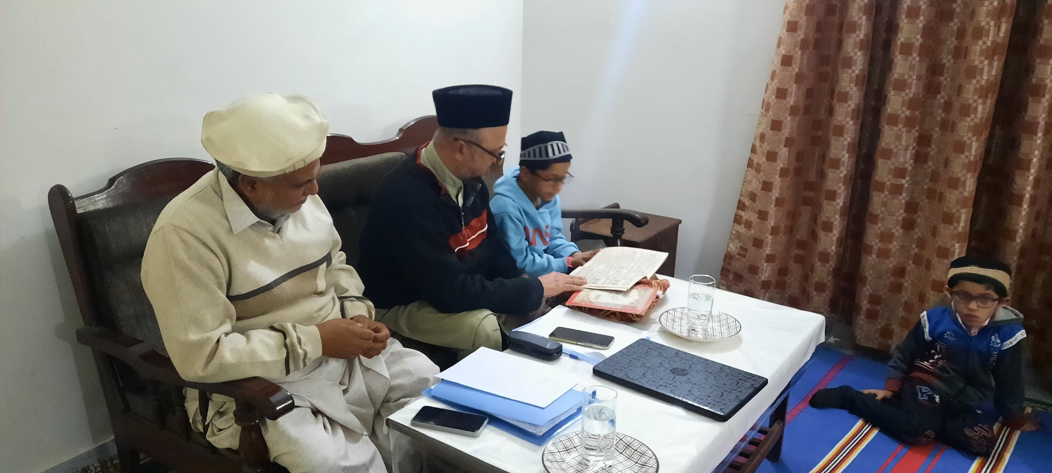

اللہ تعالیٰ ہمیں احسن رنگ میں خدمت دین کی توفیق عطا فرمائے (آمین)

وسلام
حبیب احمد
ذعیم مجلس سواں گارڈن
تاریخ: 5 مارچ، 2024

